«Путешествие утенка, или мир за забором птичьего двора».

Расскажи – и я забуду,
покажи – и я запомню,
дай попробовать – и я пойму.
Китайская пословица.
Предисловие
Дети дошкольного возраста по природе своей – пытливые исследователи окружающего мира. В среднем дошкольном возрасте у них развиваются потребности познания этого мира, которые находят отражение в форме поисковой, исследовательской деятельности, направленные на «открытие нового», которая развивает продуктивные формы мышления. Экспериментирование принципиально отличается от любой другой деятельности тем, что образ цели, определяющий эту деятельность, сам ещё не сформирован и характеризуется неопределённостью, неустойчивостью. В ходе эксперимента он уточняется, проясняется. Я решила все опыты показать в виде сказки, считаю это эффективным методом, потому что детям легче воспринимать и понимать новую информацию в близкой для них форме.

Ход занятия.
(Звучат звуки природы)
На одном птичьем дворе у мамы-утки вылупились утятки. Все детки были послушные, всегда ходили за мамой-уткой, только один был уж очень любопытный, везде совал свой носик. Однажды ему захотелось узнать, что же там за забором птичьего двора, и он пошел открывать мир. Выйдя за забор, он увидел небольшой пруд, в нем плавало много загадочных цветов, это были кувшинки. Солнышко уже начало всходить, и утенок увидел, как распускаются эти прекрасные цветы. А вы хотите увидеть, как распускаются кувшинки?

Опыт № 1 - Ребята, посмотрите у меня вырезанные из цветной бумаги кувшинки, но они закрытые, еще не распустились. Давайте мы с вами положим их в наш маленький пруд и посмотрим, что с ними произойдет. (Ребята опускают кувшинки в пруд, и наблюдают)
- Смотрите, наши кувшинки тоже распускаются.
-А как вы думаете, почему они распускаются?
-Я вам расскажу секрет, лепестки цветов распускаются, потому что бумага намокает, становится постепенно тяжелее и лепестки раскрываются.
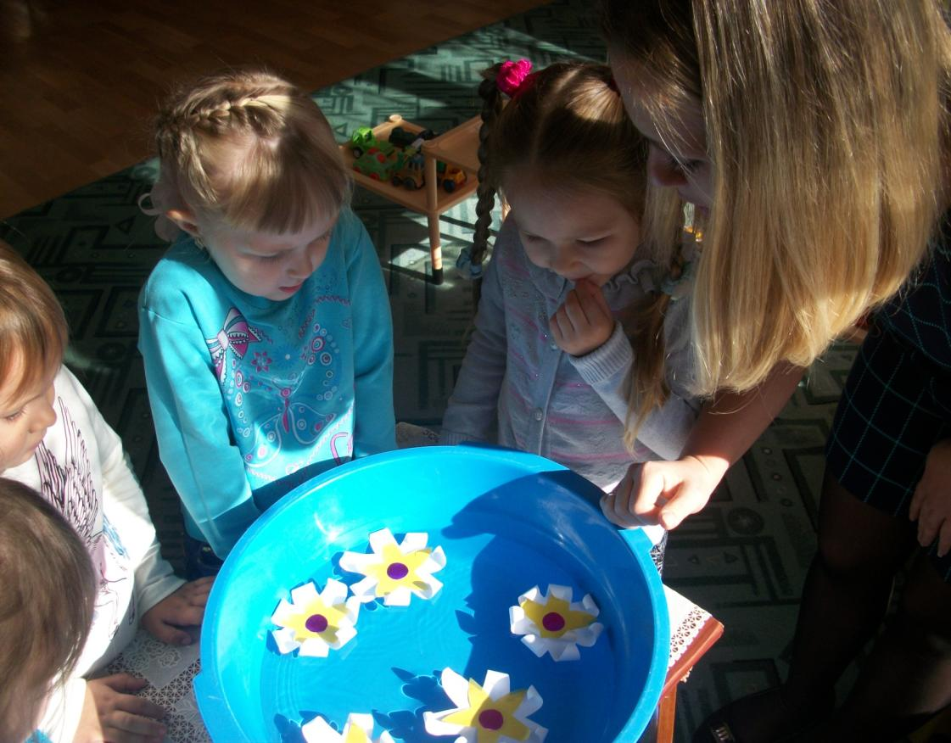
-Посмотрел утенок на кувшинки, полюбовался и отправился дальше познавать окружающий мир.
(Включаю звук ветра)
Ребята, на что это похоже? На ветер! А вы знаете, откуда берется ветер?
Слушаю предположения детей.
Хотите мы с вами прямо сейчас устроим ветер?
Опыт №2
Подходим к дереву и начинаем дуть. Вы заметили, что когда мы вдыхаем и выдыхаем воздух листочки шевелятся. А мы говорили, что листочки качаются от ветра. Откуда же ветер появился тут, сейчас?
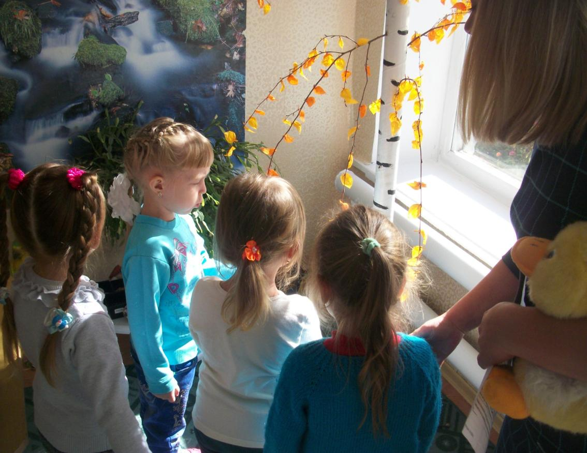Вы вдыхали и выдыхали, воздух двигался и получился ветерок. Значит, ветер появляется из-за движения, когда воздух движется – появляется ветерок.

Ребята, ветер дул, дул и на небе появились тучки.
(Звучат звуки природы «Дождь»)
Ребята, как вы думаете, что это за звук? Это шум дождя. Пошел дождь.
Утенок испугался и спрятался под кустиком.
А вы хотите узнать, почему идет дождь? Подходите к столу.

Опыт № 3
- Когда солнце нагревает воду на поверхности морей, океанов, в реках и озёрах, она испаряется. А что это значит? Сейчас мы увидим.
(Кастрюлька с кипятком - идет пар)
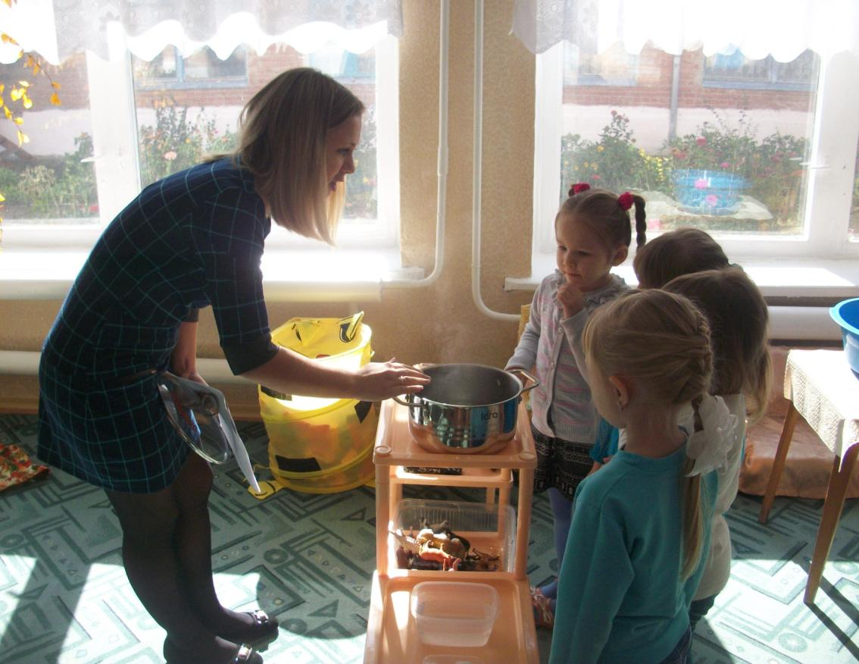Смотрите, ребята! Капельки воды превращаются в прозрачный невидимый пар. Вместе с тёплыми потоками воздуха он устремляется вверх. Пар поднимается всё выше и выше. Там, высоко, воздух холоднее, чем у поверхности земли.
(Накрываю охлажденной крышкой)
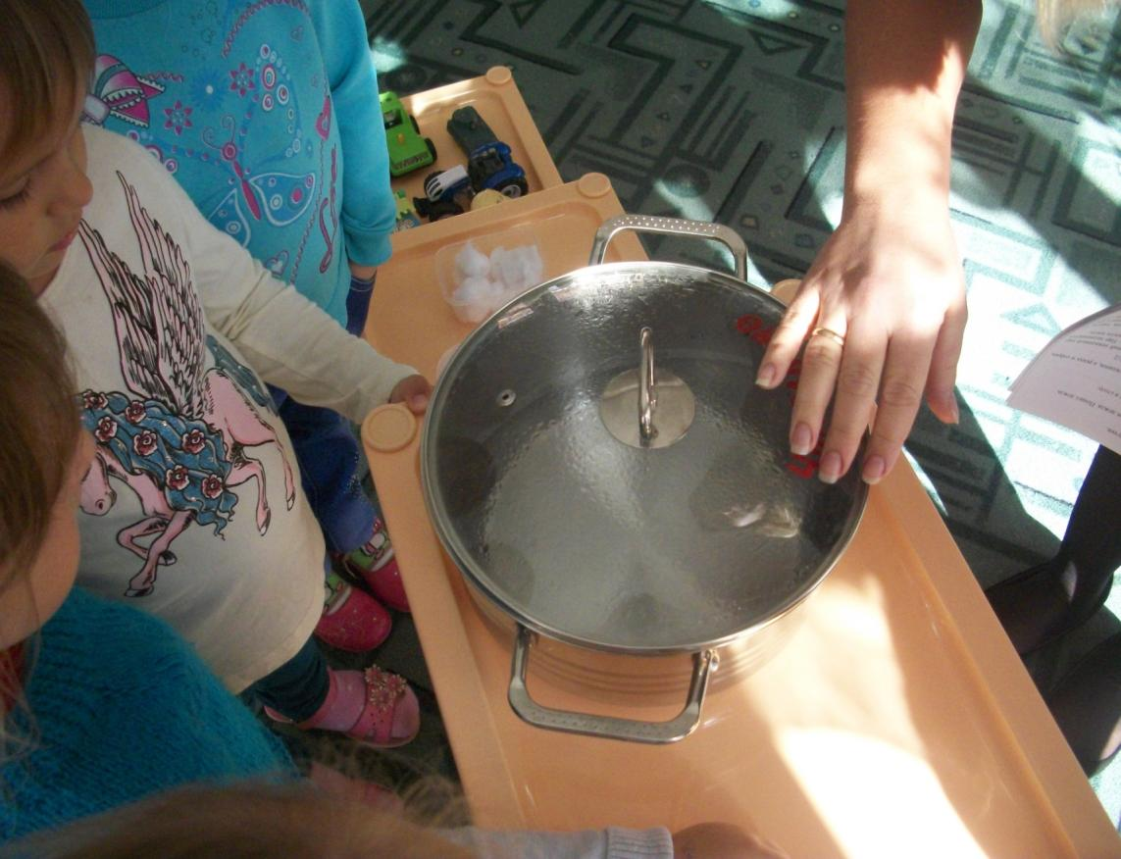Охлаждаясь, водяной пар сгущается, капельки пара соединяются вместе и образуются мельчайшие капельки воды. Эти капельки воды кажутся нам с земли белыми облаками. Если эти капельки сольются друг с другом, то они станут крупными и тяжёлыми. Вот тогда они образуют тучи.
Ребята, возьмите в руки кусочки ваты, плотно ее сожмите, представьте, что это маленькое облако, затем опустите его в блюдце с водой.
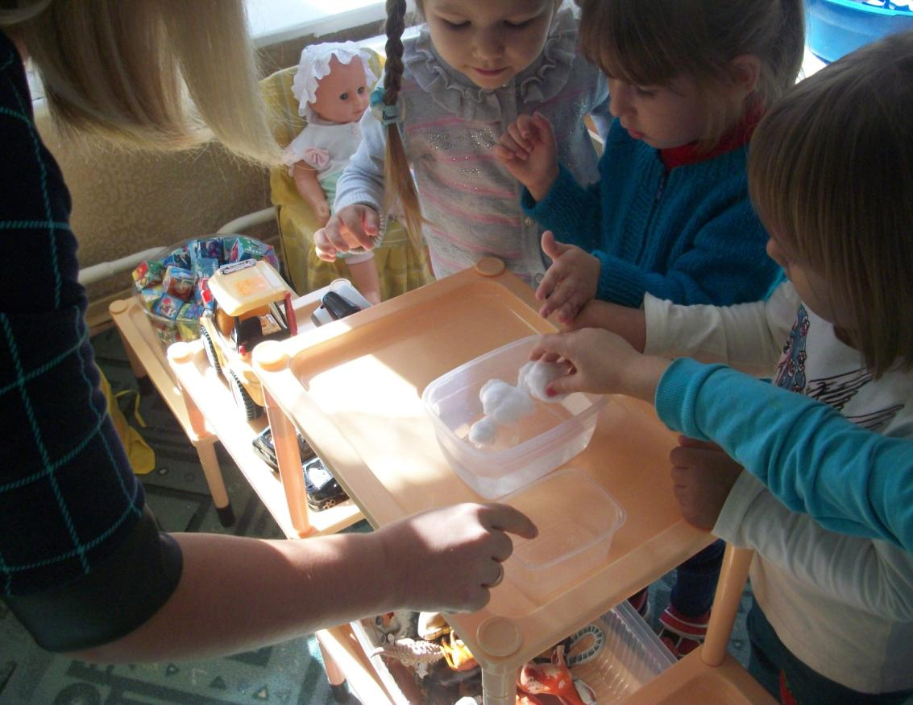Что происходит? Комочек ваты разворачивается, потому, что набухает от воды. Осторожно приподнимаем вату над блюдцем.
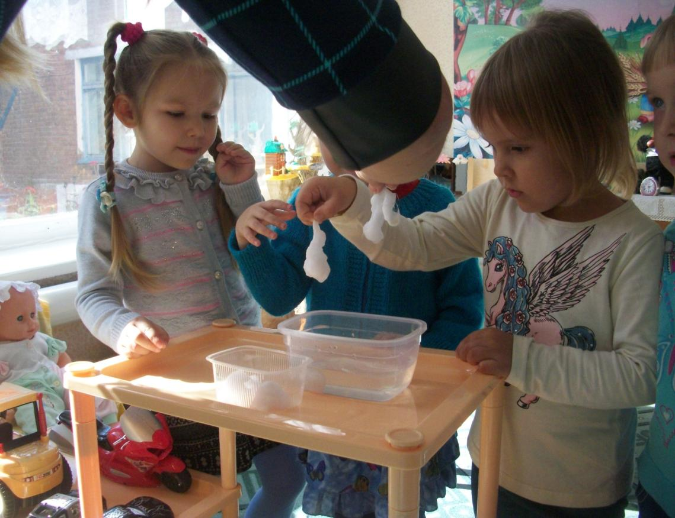Что вы видите? С ваты начинает капать вода.
Когда тучки становятся очень тяжёлыми, они не могут больше держать в себе столько воды, капельки падают вниз, на землю.
Это множество падающих капель мы и называем дождём.

Прошло немного времени и дождь закончился.
(Звучат звуки природы «Радость пробуждения»)
Снова появилось солнце. Утенок решил идти дальше познавать окружающий мир. Утенок обернулся, и увидел, что на песке остаются следы. Он очень удивился. Как же так? Ведь раньше он ходил, но следов не оставалось? Хотите знать, в чем же дело?
Опыт №4
- Ребята посмотрите, перед вами две емкости с песком. В одной емкости сухой песок, а в другой мокрый. А на столе у меня отпечатки разных следов разных. Берите по одному и попробуйте оставить следы на сухом песке, остаются или нет? Нет! А теперь попробуйте на мокром песке. Остаются? Да!
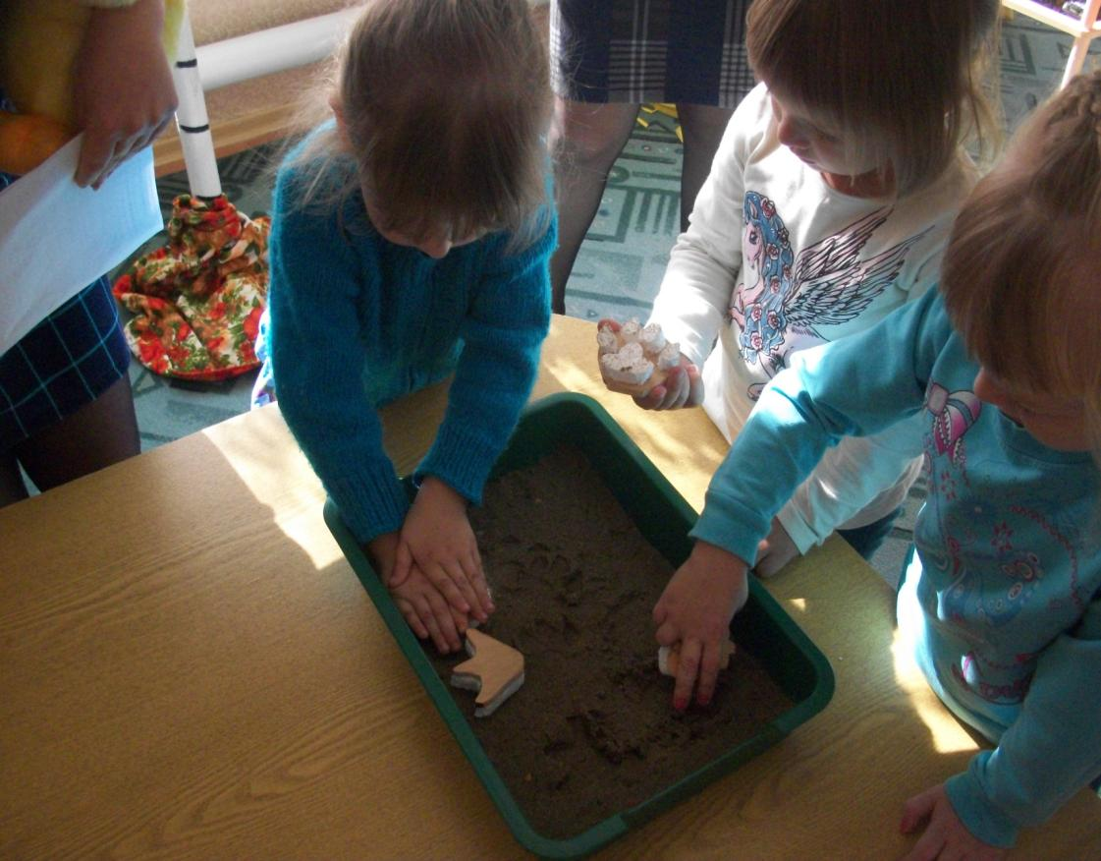
-А как вы думаете почему? (потому что, когда песок мокрый, он может принимать любую форму)
Давайте угадаем, чьи это следы? Я буду загадывать вам загадки, а вы внимательно слушайте.
Удивительный ребёнок:
Только вышел из пелёнок,
Может плавать и нырять,
Как его родная мать.
(Утёнок)
Правильно, найдите, пожалуйста, отпечаток лапки утенка.

Гладишь — ласкается,
Дразнишь — кусается,
На цепи сидит,
Дом сторожит.
(Собака)
Находим след собаки

У порога плачет, коготки прячет,
Тихо в комнату войдёт,
Замурлычет, запоёт.
(кошка)
Находим след кошки
Какие вы у меня молодцы, все - все знаете.
- Ребята, мы с вами выяснили, что мокрый песок может принимать любую форму. Поэтому утенок и удивился, ведь он первый раз ходил по мокрому песку.

- А тем временем, наш любознательный утенок продолжает свое путешествие,
Шел он, шел и вышел на огромный луг, который был усыпан разноцветными цветами. И тут он услышал звук.
(Звучат звуки природы «Луг, жужжание пчел»)
Что это за звук? Над цветами кружились и жужжали пчелы и бабочки.
Опыт №5
-Ребята, а на нашем лугу есть пчелы и бабочки?
-А давайте, посадим их на наши цветы. (Дети берут пчелок и бабочек и прикрепляют на цветы)
-Ребята, обратите внимание, на наших пчелках прикреплен магнит, а наши цветы, расположены на железном полотне.
- А это значит, что наши пчелки будут магнититься к цветам. Почему?
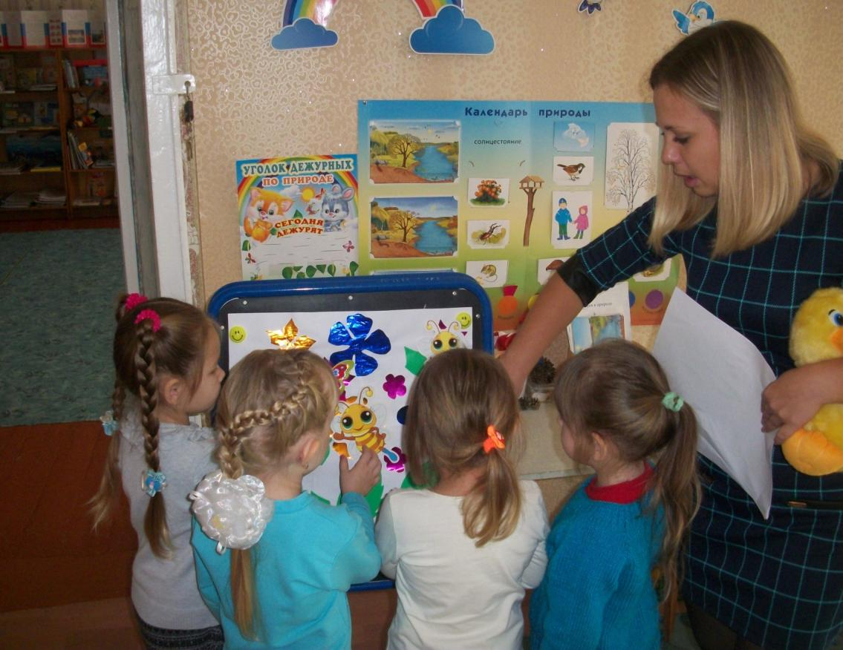Магнит притягивает железные предметы. Это происходит потому, что магнит – это куски стали или железа, обладающие способностью притягивать предметы из железа.
Утенок очень устал за время своего путешествия, и решил вернуться домой на птичий двор. Ему так понравилось гулять и познавать этот огромный и интересный окружающий мир. Но все не мог понять.
Ребята, поможем ответить утенку на вопросы?
1. Почему распустились кувшинки?
2. Почему образовались капельки воды?
3. Почему шел дождь?
4. Почему оставались следы на мокром песке?
5. Почему пчелы летят на цветы?
Ребята, утенок благодарит вас, за то, что вы помогли ему с ответами на вопросы. Спасибо!

